情報理論レポート5(通信路)
提示：2006/6/13(火)
提出：2006/6/20(火)

１．情報源から生成される記号を、次の通信路行列で定義される通信路で送信することを考える。なお、受信アルファベット（受信記号の集合）はとする。
（１）この通信路の通信路線図を書け。
（２）各受信記号の受信確率を求めよ。
（３）各に対して、確率を求めよ。
（４）各に対して、確率を求めよ。
（５）各に対して、確率を求めよ。
（６）各種エントロピーを求めよ。
（７）この通信路で伝送される情報量（相互情報量）を求めよ。

２．次の通信路線図で表される２元対称消失通信路について考える。
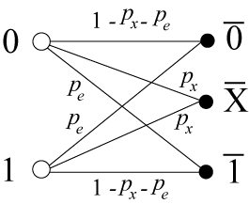
（１）この通信路の通信路行列を示せ。
（２）この通信路の通信路容量を確率で表せ。
（３）消失確率をと固定すると、通信路容量はの関数とみなせる。関数のグラフの概形を示せ。

